КНИГИ-ЮБИЛЯРЫ📚



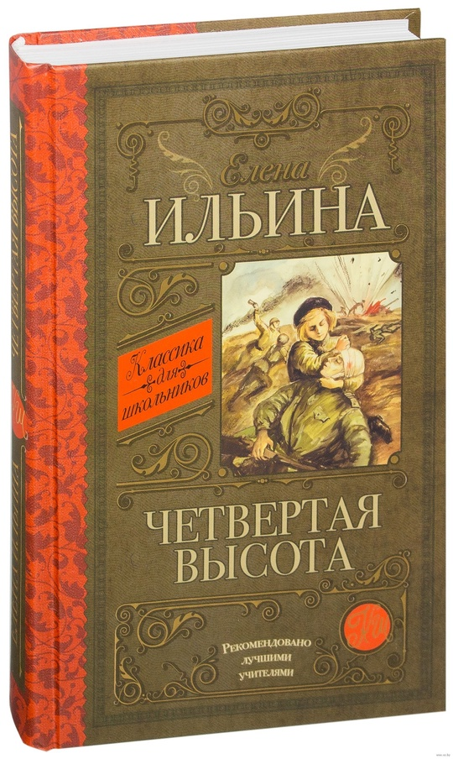

В 2025 году исполняется 80 лет со времени написания повести «Четвёртая высота».

📘Главная книга Елены Ильиной – «Четвёртая высота» – о подвиге героини Великой Отечественной войны Гули Королёвой была написана в 1945 году.

📙Детское прозвище героини книги стало именем, под которым её узнали и полюбили миллионы читателей. Марионелла Владимировна Королёва - так значилось в метрике, но для всех она была и остаётся Гулей.

📗Писательница была лично знакома с героиней в детстве. При работе над книгой Ильина использовала рассказы родителей Гули, в первую очередь – матери, её учителей и друзей. Также в основу книги легли фронтовые письма Гули Королёвой и воспоминания бойцов.

📘Гуля погибла на фронте во время Великой Отечественной войны, борясь за свою очередную «высоту», спасая жизни раненых, под пулями вынося их с поля боя.

📘После гибели командира она подняла бойцов в атаку, первой ворвалась во вражеский окоп, взрывом гранат убила 15 немецких солдат и офицеров. Будучи смертельно раненой, пока не подошло подкрепление, Гуля Королева продолжала вести бой.

📙«Четвёртая высота» — это не просто книга о войне. Это история о силе духа, о том, как даже в самые тёмные времена можно оставаться светлым и добрым человеком. Она подходит для читателей всех возрастов, ведь её героиня — обычная девочка, которая смогла стать примером для миллионов.

📗Эта книга заставляет задуматься о том, что такое настоящая смелость, и вдохновляет быть лучше, добрее и сильнее. Она напоминает, что каждый из нас может оставить свой след в истории, если будет верен своим принципам и идеалам.

📘Повесть «Четвёртая высота» Елены Яковлевны Ильиной стала настольной книгой нескольких поколений советских детей.